Tabla 9: Composiciones evaluadas durante el diseño, desarrollo y optimización de la formulación 9 (F9) de gomas masticables a base de alginato de sodio.
F9
Secuestrante: Fosfato disódico (FDS)
Fuente de calcio: Citrato de calcio (CIC)
Prueba | Componentes (%) |  |  |  |  |  |  |  | Observaciones
Prueba | Agua | Alginato | Glicerina | Sorbitol | FDS | CIC | Benzoato de sodio | Ácido cítrico | Observaciones
1 | 44.2 | 2.0 | 22.1 | 22.1 | 0.5 | 8.5 | 0.1 | 0.7 | Se evaluó la formulación utilizando el porcentaje de fosfato disódico que resultó óptimo en la formulación 7 y 8 (F7 y F8), ya que no se encontraron reportes en literatura. Por otra parte, el porcentaje de citrato de calcio se estableció según literatura (Lupo Pasin 2015). Se obtuvieron gomas masticables (GM) aceptables tanto en molde de silicona como de plástico (Figura 1), por lo que se definió esta formulación como la definitiva.  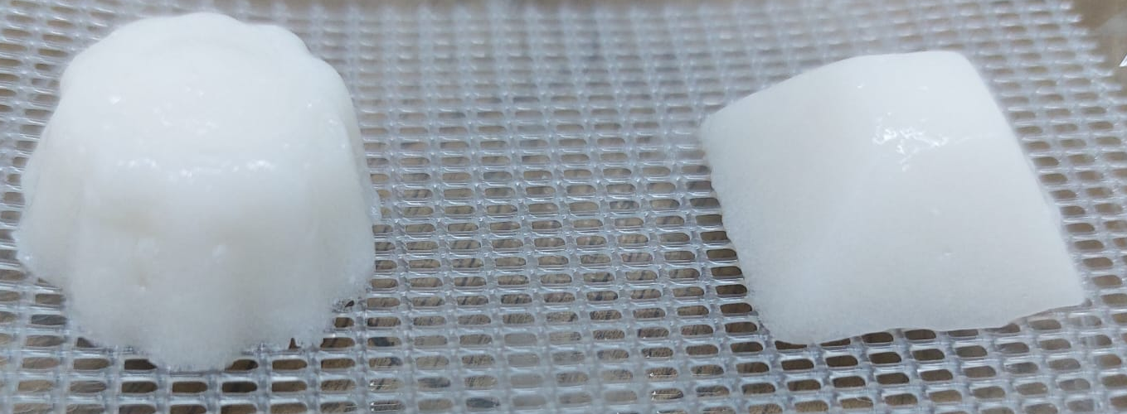  Figura 1: Derecha: GM elaborada en molde de silicona. Izquierda: GM elaborada en molde de plástico.

Lupo Pasin B. 2014. Estudio de la gelificación de alginatos para encapsulación: caracterización, preparación y aplicaciones en alimentos funcionales. Doctoral Thesis. Universidad de Barcelona. https://diposit.ub.edu/dspace/handle/2445/64943

